WDW-10型
微机控制电子万能试验机
技术协议
（草案）

需方：

供方：济南永测工业设备有限公司

日期：2014

- 产品简介：
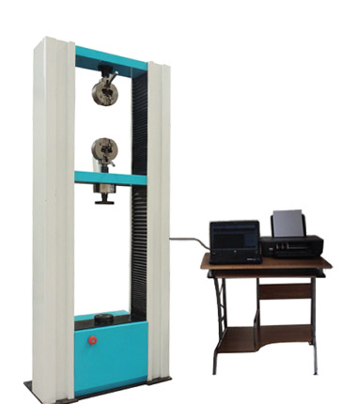
（仅供参考,以实物为准）
WDW-10型微机控制电子万能试验机是专门针对高等院校、科研院所而设计的新一代双空间微机控制电子万能试验机。试验机主机与辅具的设计借鉴了日本岛津的先进技术，外形美观，操作方便，性能稳定可靠。计算机系统通过控制器，经调速系统控制伺服电机转动，经减速系统减速后通过精密丝杠副带动移动横梁上升、下降，完成试样的拉伸、压缩、弯曲、等多种力学性能试验，无污染、噪音低，效率高，具有非常宽的调速范围和横梁移动距离，另外配置种类繁多的试验附具，在金属、非金属、复合材料及制品的力学性能试验方面，具有非常广阔的应用前景。该机广泛应用于建筑建材、航空航天、机械制造、电线电缆、橡胶塑料、纺织、家电等行业的材料检验分析，是科研院校、大专院校、工矿企业、技术监督、商检仲裁等部门的理想测试设备。
该机采用调速精度高、性能稳定的日本松下全数字伺服调速系统及伺服电机作为驱动系统，控制器作为控制系统核心，以WINDOWS为操作界面的控制与数据处理软件，实现试验力、试验力峰值、横梁位移、试验变形及试验曲线的屏幕显示，所有试验操作均可以通过鼠标在计算机上自动完成。良好的人性化设计使试验操作更为简便。综合以上各项技术，该机可以近乎完美的实现试验力、变形及位移等参数的闭环控制，可实现恒应力、恒应变、恒位移等控制模式，并且各种控制模式之间可以平滑切换。该机完全满足国家标准GB/T228-2010《金属材料室温拉伸试验方法》的要求，同时可根据GB、ISO、JIS、ASTM、DIN及用户提供多种标准进行试验和数据处理，并且具有良好的扩展性。
二、控制系统界面如下：
- 试验操作界面：
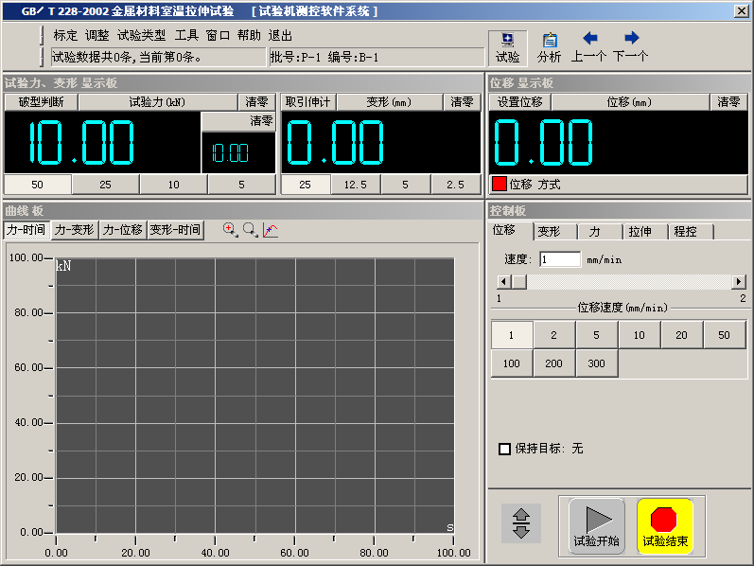
注：主机类型不同时，软件界面会略有差别。
试验数据分析界面：
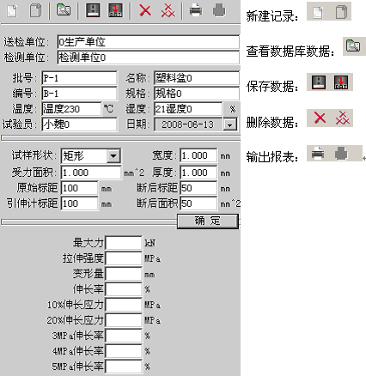
软件如有更改，恕不另行通知，以实际安装版本为准。
三、主要技术指标：
- 最大试验力： 10KN
- 测 量 范 围： 最大试验力的2%—100%
- 试验机精度级别：1级
- 试验力准确度： 优于示值的±0.5%
- 横梁位移测量： 分辨率为1/300000
- 变形准确度： 优于±0.5%
- 调 速 范 围： 0.01-500mm/min
- 试 验 空 间： 800mm
- 主 机 形 式： 门式框架结构
- 主 机 尺 寸： 670×400×1720mm
- 重 量： 约250Kg
- 工 作 环 境： 室温～45℃，湿度20%～80%
四、主要功能及特点：
- 主机：
1.1该机采用门式双空间结构；上拉、下压。
1.2调速系统采用进口伺服电机和调速器，性能稳定可靠，具有过流、过压、过载等保护装置。调速范围可达0.01～500mm/min。
1.3传动部分采用圆弧同步齿形带，精密丝杠副传动，传动平稳，噪音低，传动效率高。
1.4采用销控插销结构，而且具有摆角限制功能，一方面便于试样夹持，保证试验同心度，另一方面很好的消除了不规则试样对传感器的影响。
2、控制系统、操作软件及数据处理系统
2.1计算机控制系统，具有集成度高、性能稳定、调整方便等优点。可以对实验数据进行实时采集，对实验特性曲线实现实时动态显示，试验数据文件能以Access常用数据库或SQLserve大型数据库的方式保存，方便实现客户的资源共享及网络管理，以及用户的再分析。对于用户自定义的各种word报表，该软件可轻松实现访问，解决了不同用户或同一用户在不同时期对试验报表有不同需要的难题。该软件可处理试验力、位移、
时间、变形的原始数据及由此派生的曲线。
2.2保护功能:该机具有软件和机械两种限位保护方式,超过最大负荷自动停机的比例可动态设定;具有过流、过压、过载等多种保护功能。
2.3对于负荷、变形通道可实现自动标示，直观方便。
2.4批量试验可实现曲线的分层次显示，曲线自动跟随。
2.5该软件可实现用户自定义的速度设定，速度的计算机调整。还可实现高精度的速度标定，随时调整速度档位和编码。
2.6监测试验过程：对试验过程中的试验力、变形、位移、曲线等多种参数可实现实时显示。
2.7软件权限分级管理功能：为了提高软件及数据的安全性，该软件可以通过设置不同的密码保护来实现分权限管理功能。
2.8结果再现功能：试验操作完成并存盘后，可根据用户需要在以后任意时间打开并对试验数据进行再分析。
2.9可根据用户需要选择负荷～变形、负荷～时间、负荷～位移、位移～时间、变形～时间等曲线来进行试验及数据显示、存储、分析及打印。
2.10曲线逐点遍历功能：可通过鼠标在曲线上点击力与变形值，以求得每一点的各种参量。
2.11结果对比功能：可以同时观察多个试验曲线，并可通过多个曲线的叠加、局部放大来实现待分析样品特性的比对。
2.12力接口：力通道接口及试验软件可根据用户需要配备各种传感器，并能进行标定、修改参数及正常试验。
2.13变形接口：变形通道接口及试验软件可根据用户需要配备各种类型的引伸计，并可进行标定、修改参数及正常试验。
2.14数据采样频率：可根据用户试验要求选择高速采样频率。
五、系统基本配置
1、试验机主机 1套
1.1交流伺服电机 1套
1.2调速器 1套
1.3负荷传感器 1只
1.4精密滚珠丝杠 2套
1.5减速系统 1套
2、全数字控制系统 1套
3、光电编码器 1只
4、联想品牌计算机 1台
5、HP品牌喷墨打印机 1台
6、基于Windows操作系统的计算机控制软件 1套
7、随机工具（提供安装、维修、操作所需的专用工具及清单） 1套
8、拉伸附具 1套
9、技术资料：
包括：使用说明书
软件使用手册
合格证、装箱单
六、质量保证
设备在订货方正式验收合格后，视为正式交货。设备三包期为正式交货之日起二年。在三包期内，供货方对设备出现的各类故障及时免费维修服务。对非人为造成的各类零件损坏，及时免费更换。保修期外设备在使用过程中发生故障，供货方及时到订货方服务，积极协助订货方完成维修任务。

